竞赛系统选手使用手册
注：vpn分为夺旗赛vpn(CTF)，攻防赛Plus vpn(AWDP)，渗透赛vpn（PTC），所有vpn都可以访问竞赛系统，但是不同的比赛需要登陆不同的vpn才能访问对应比赛的赛题
成功登陆vpn后，通过浏览器访问地址：172.30.100.251/attackSystem 即可打开竞赛系统，通过发放的账号密码即可登陆系统，登陆后通过左侧菜单栏即可进入对应的比赛
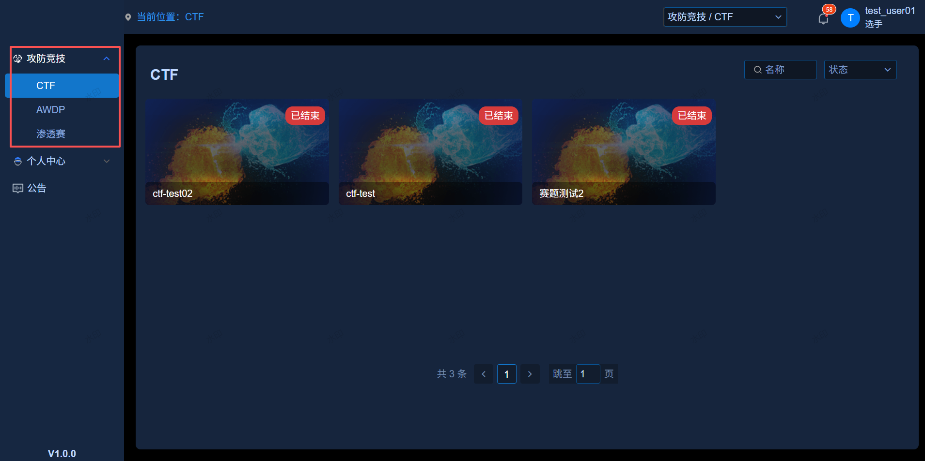
图 系统首页

1、夺旗赛
竞赛系统的夺旗赛列表会展示本人的所有竞赛，展示比赛状态、起止时间等信息，待比赛开始后可进入详情页进行比赛。
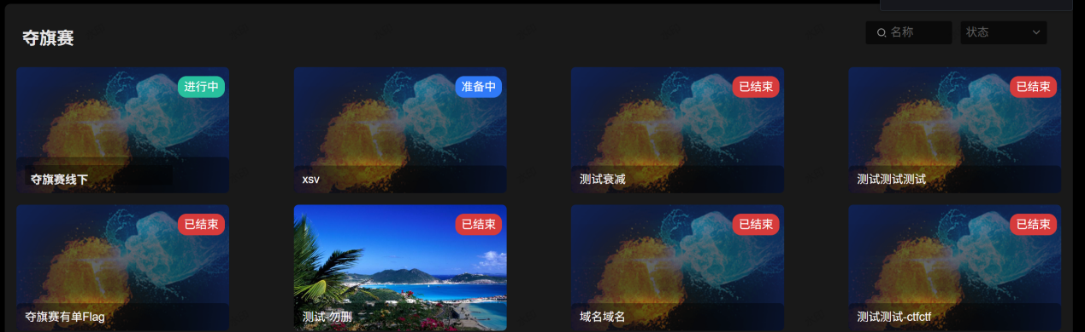
图 比赛活动列表

选手进入比赛详情页之后开始答题，点击答题面板进入题目详情，下载附件后提交Flag，系统自动验证正确性。
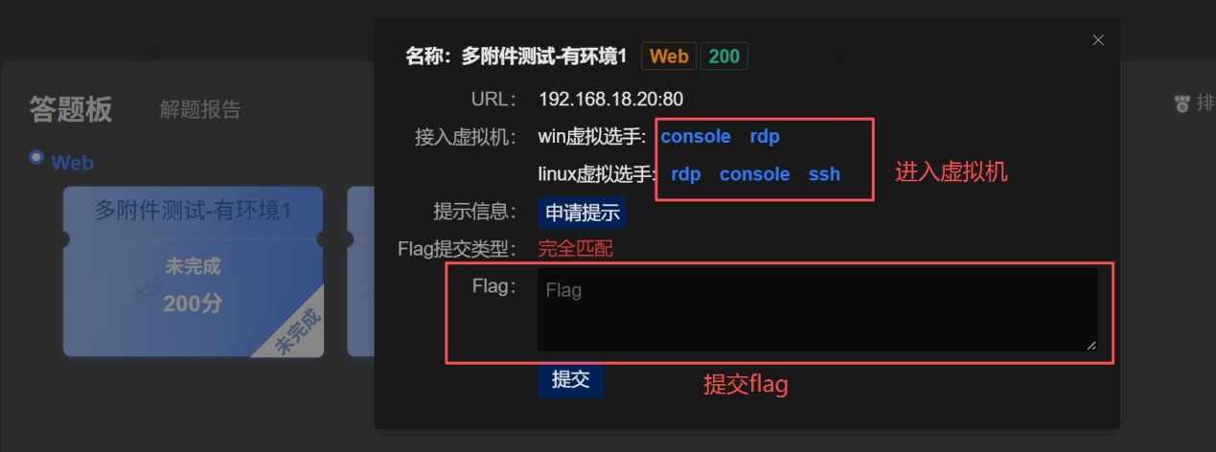
图 题目答题板

需要提交解题报告的题目，在提交报告页面进行提交。
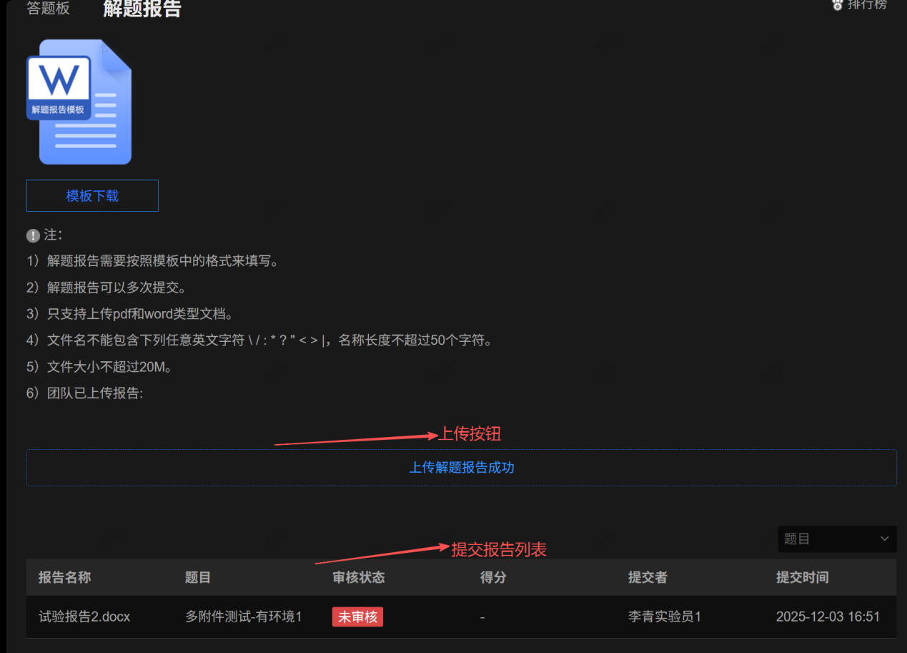
图 提交解题报告

选手在比赛全程可自行查看团队排行。
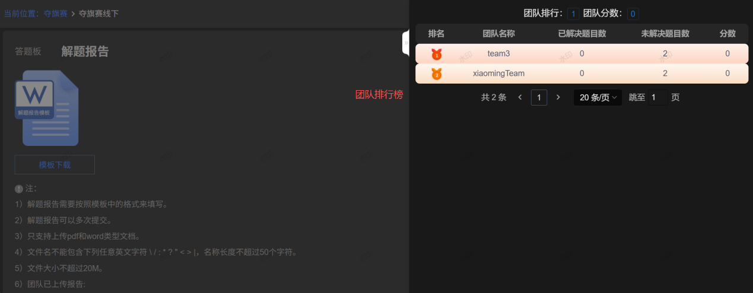
图 团队排行榜

竞赛系统可在个人与群组间发送私信。
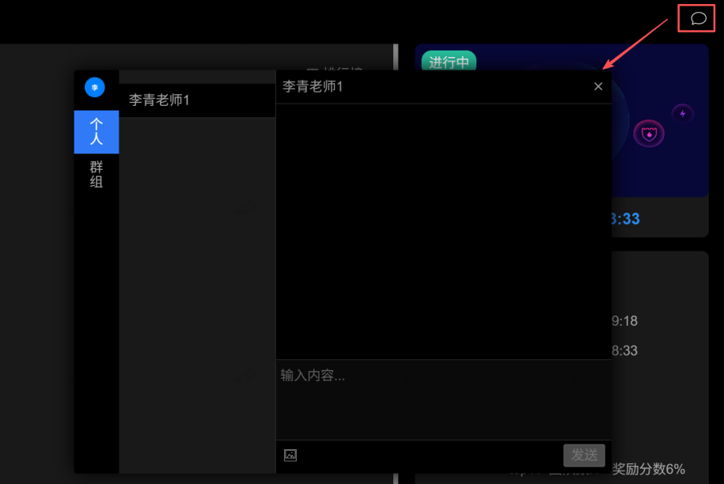
图 私信

2、攻防赛Plus
选手系统的攻防赛Plus列表会展示本人的所有竞赛，展示比赛状态、起止时间等信息，待比赛开始后可进入详情页进行比赛。比赛开始和结束时，系统都会自动发送公告。
进入比赛详情页之后点击【答题面板】查看靶标详情，可下载题目附件，提交Flag，系统自动验证正确性。
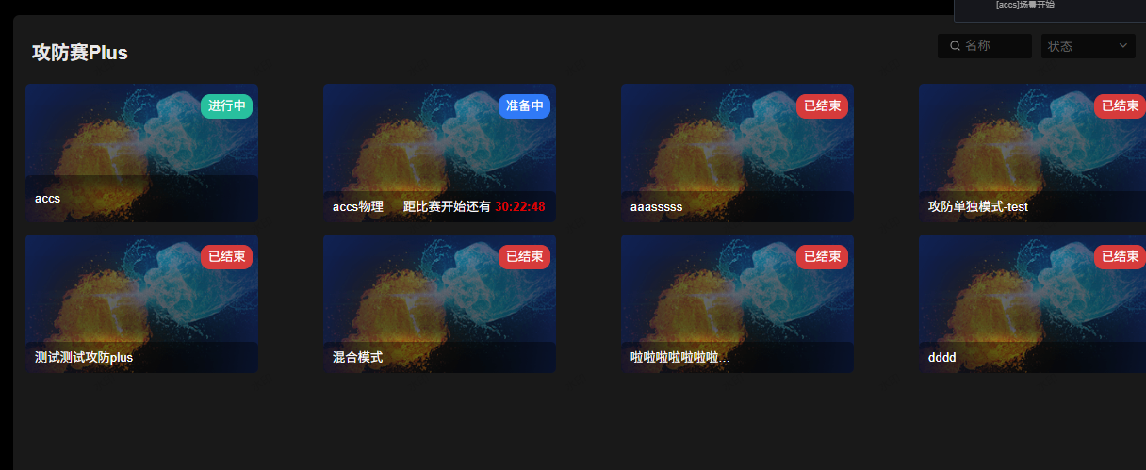
图 攻防赛Plus列表
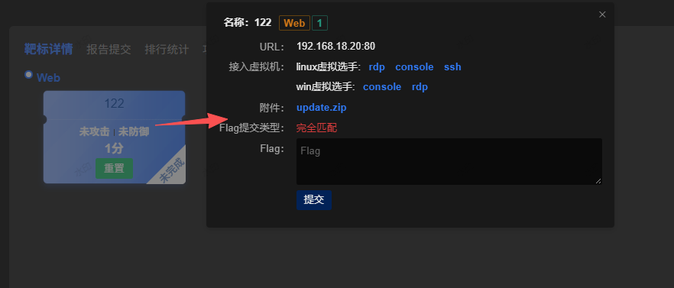
图 靶标详情

选手可选择重置攻击机或防守机。
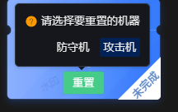
图 选择重置机器
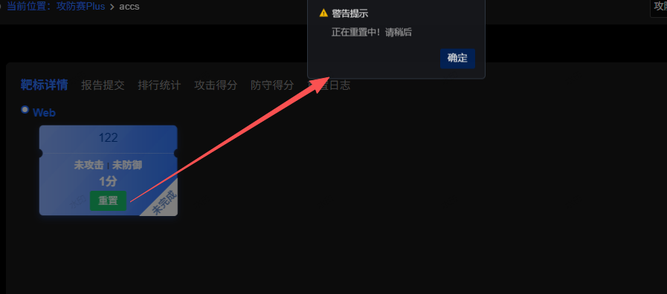
图 等待机器重置

选手上传防御补丁对靶标进行防御，防御补丁验证成功将在下一个周期计算分数，已防御成功的靶标不需要重复上传防御补丁。并且在防御包验证结束之前可以停止验证，点击【停止验证】按钮。
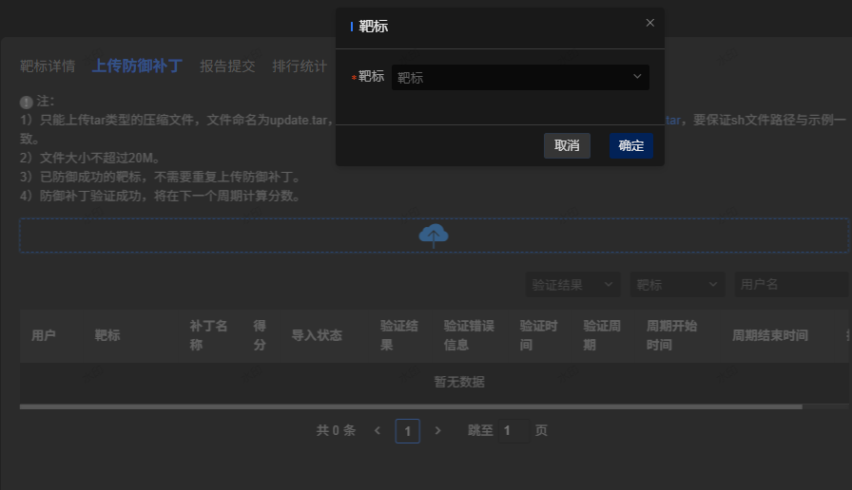
图 上传防御补丁
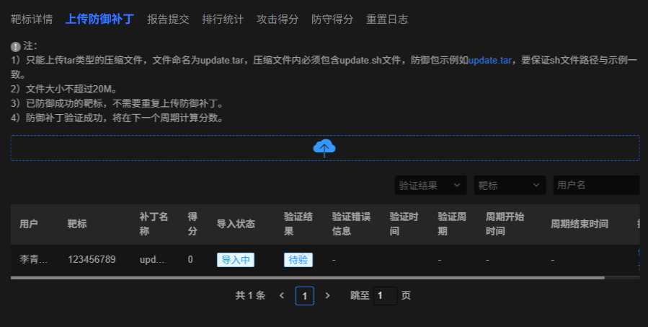
图 防御补丁列表
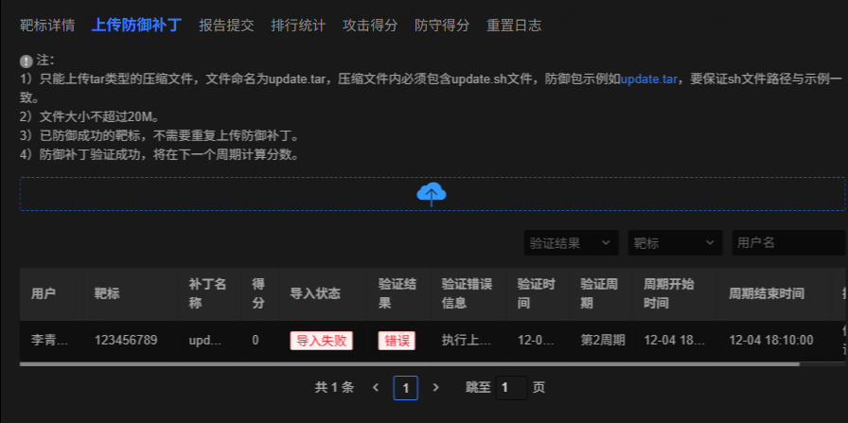
图 防御成功

选手还可上传解题报告，解题报告可以多次提交，以最后一次提交为准。
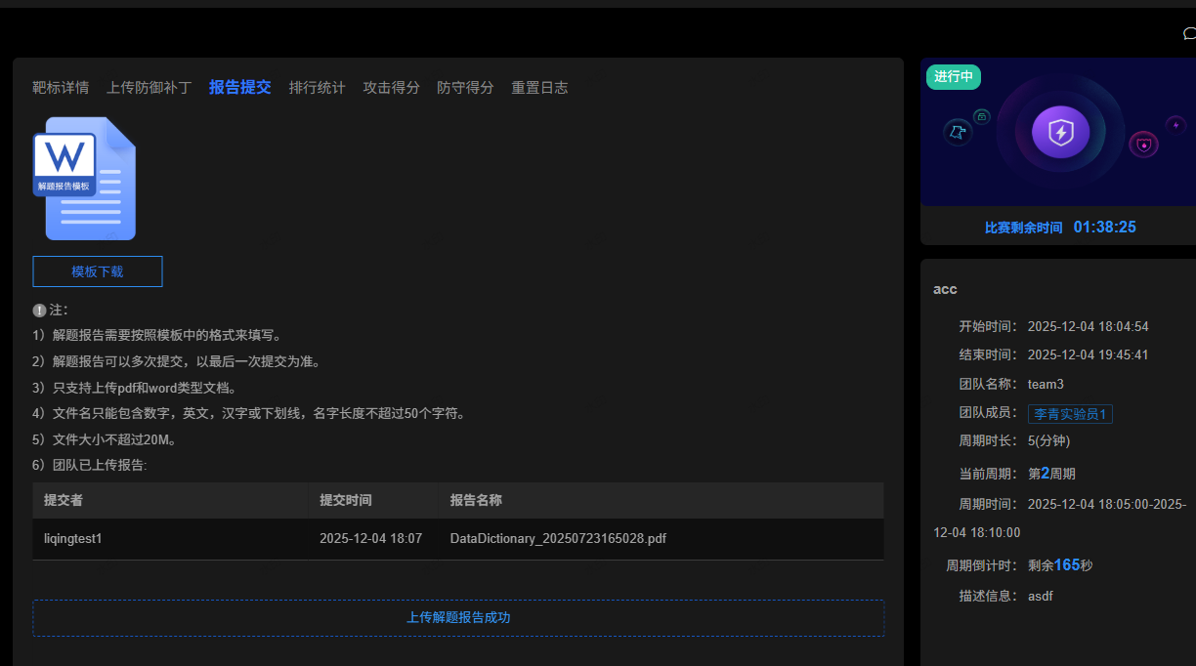
图 报告提交

选手在比赛全程可自行查看团队排行统计展示总分、基础分、攻击得分、防守得分、防守失分、重置失分、异常得分与异常失分。
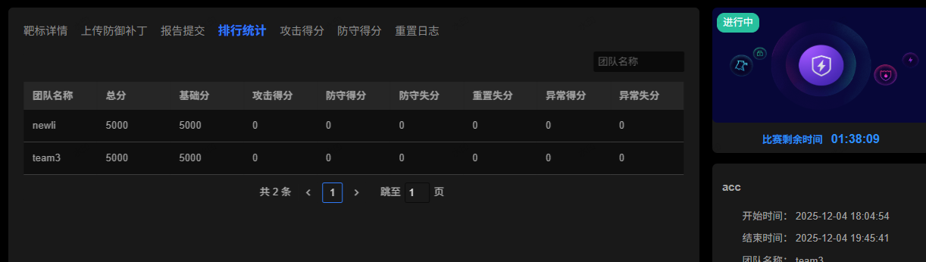
图 排行统计

拿下对方靶标后，得到攻击得分。
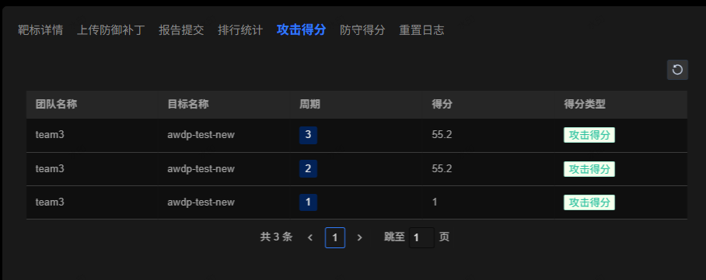
图 攻击得分
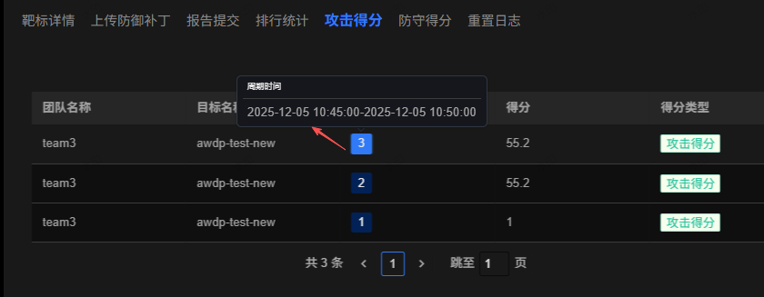
图 得分周期详情

防守得分是选手通过上传防御补丁，成功防御获得的分数，展示防御的靶标名称、防御周期时间、防守得分。
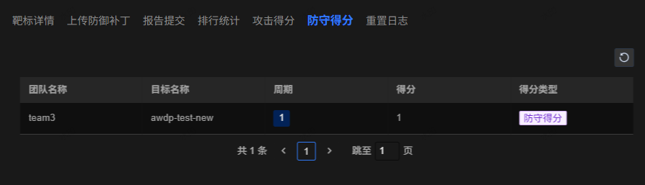
图 防守得分

本板块展示重置机器的类型、重置状态及时间。
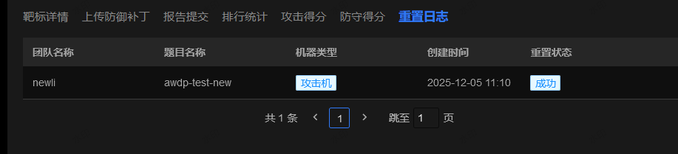
图 重置日志

竞赛系统可在个人与群组间发送私信。
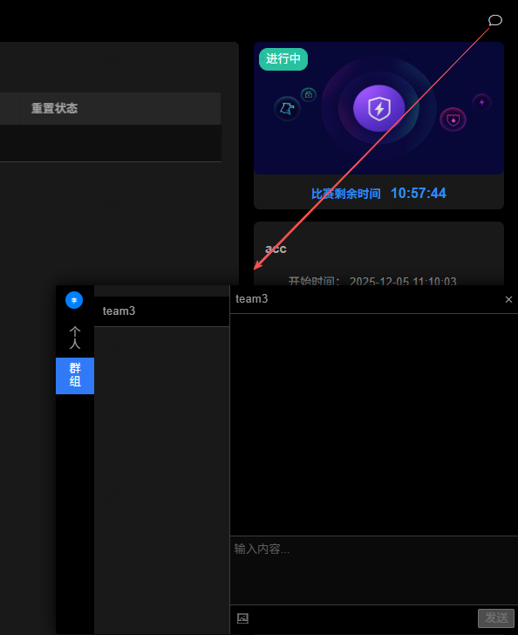
图 私信

3、渗透赛
竞赛系统的夺旗赛列表会展示本人的所有竞赛，展示比赛状态、起止时间等信息，待比赛开始后可进入详情页进行比赛。
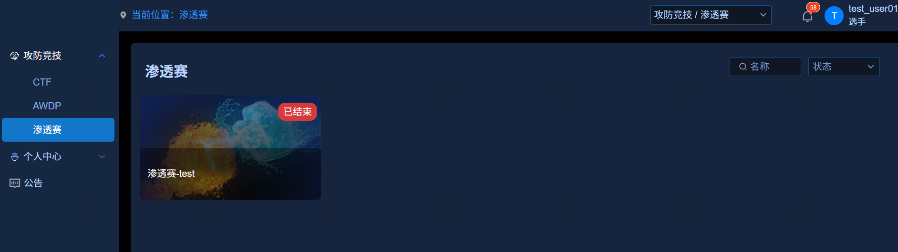
图 比赛活动列表

选手进入比赛详情页之后开始答题，点击答题面板进入题目详情，下载附件后提交Flag，系统自动验证正确性。
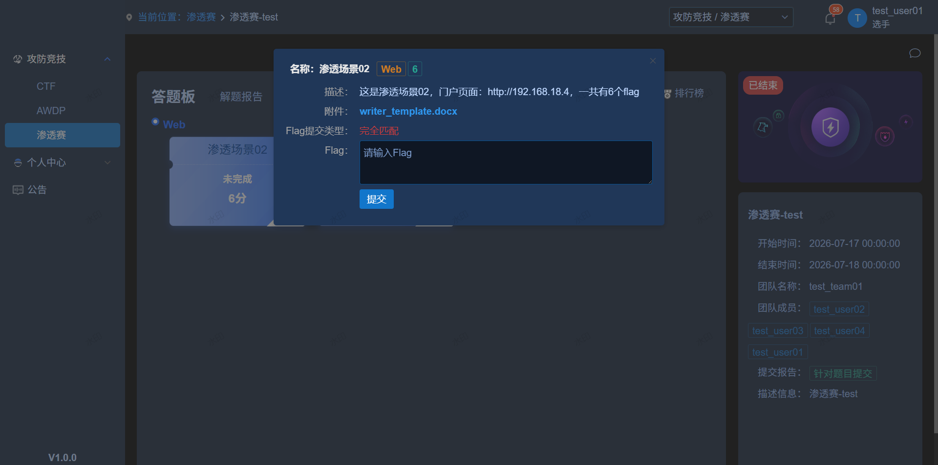
图 题目答题板

需要提交解题报告的题目，在提交报告页面进行提交。

图 提交解题报告

选手在比赛全程可自行查看团队排行。

图 团队排行榜

竞赛系统可在个人与群组间发送私信。

图 私信

